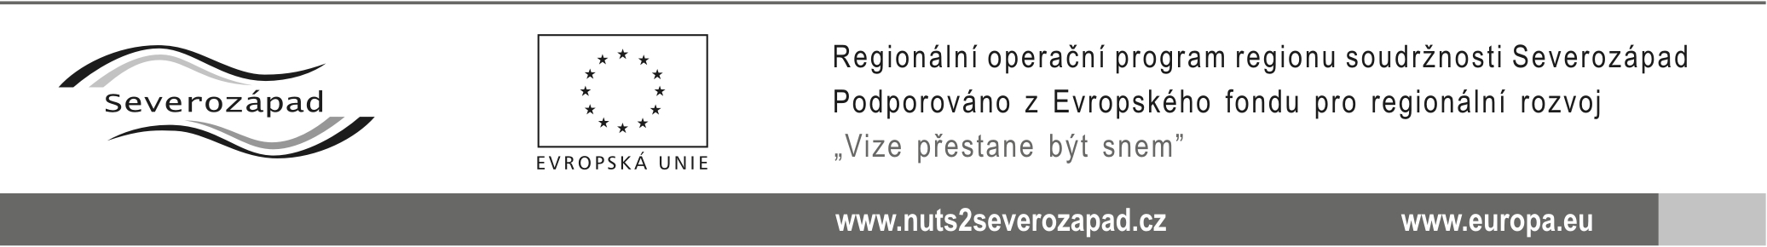

oznámení o výběru nejvhodnější nabídky
dle § 81 odst. 3 zákona č. 137/2006 Sb., o veřejných zakázkách, ve znění pozdějších předpisů (dále jen „zákon“)

veřejné zakázky:

„Revitalizace, regenerace a rozvoj části obce Loučky, obec Nové Sedlo“

Identifikační údaje zadavatele:
Název | Město Nové Sedlo
Sídlo | Masarykova 502, 357 34 Nové Sedlo
IČ | 002 59 527
Statutární zástupce | Mgr. et Bc. Martin LOUKOTA, MBA, starosta města

Ve věci zadávacího řízení ke shora uvedené podlimitní veřejné zakázce na stavební práce, zadávané v otevřeném řízení dle ustanovení § 21 písm. a) zákona a ustanovení § 27 zákona, oznamuje, dle ust. § 81 odst. 3 zákona, výběr nejvhodnější nabídky.

Zadavatele v rámci zadávacího řízení na předmětnou akci obdržel nabídky těchto uchazečů:
Pořadové číslo | Obchodní jméno nebo název, sídlo | IČ
1 | Stavební společnost Jaroslav Oršuliak, a.s.,  Okounov 65, 431 51 Klášterec nad Ohří | 25028316
2 | Algon a.s., Ringhofferova 1/115, 155 21 Praha 5 | 28420403
3 | SWIETELSKY stavební s.r.o.,  odštěpný závod Dopravní stavby ZÁPAD,  Železničářská 1234/79, 312 00 Plzeň | 48035599
4 | COLAS CZ, a.s., Ke Klíčovu 9, 190 00 Praha 9 | 26177005

Zadavatel stanovil pro zadání veřejné zakázky základní hodnotící kritérium, kterým je nejnižší nabídková cena bez DPH. Zadavatel stanovil pořadí nabídek podle výše nabídkové ceny, nabídky seřadil od nejnižší po nejvyšší.

Na základě vyhodnocení nabídek stanovil zadavatel jako nejvhodnější nabídku:
Pořadové číslo | Obchodní jméno nebo název | Nabídková cena bez DPH
1 | Stavební společnost Jaroslav Oršuliak, a.s. | 6.220.250,-Kč

Pořadí dalších nabídek:
Pořadové číslo | Obchodní jméno nebo název | Nabídková cena bez DPH
4 | COLAS CZ, a.s. | 6.712.619,-Kč
2 | Algon, a.s. | 8.049.042,-Kč
3 | SWIETELSKY stavební s.r.o. | 9.180.544,-Kč

Zároveň tímto vyzýváme uchazeče, jehož nabídka byla nejvhodnější, a to společnost Stavební společnost Jaroslav Oršuliak, a.s., IČ: 25028316, k zahájení součinnosti vedoucí k uzavření písemné smlouvy na realizaci příslušné zakázky. Kontaktní osoba ve věci uzavření smlouvy je: Daniel Hájek, tel.: 352 358 101.

V souladu s ust. § 110 odst. 4 zákona je Vaše společnost oprávněna podat do 15 dnů ode dne doručení tohoto oznámení zadavateli zdůvodněné námitky.

V Novém Sedle, dne 09.04. 2014

Mgr. et Bc. Martin LOUKOTA, MBA,
starosta města

Doručeno:
- Stavební společnost Jaroslav Oršuliak, a.s., Okounov 65, 431 51 Klášterec nad Ohří
- Algon a.s., Ringhofferova 1/115, 155 21 Praha 5, adresa pro doručování: Joštova 1, 350 02 Cheb
- SWIETELSKY stavební s.r.o., odštěpný závod Dopravní stavby ZÁPAD, Železničářská 1234/79, 312 00 Plzeň
- COLAS CZ, a.s., Ke Klíčovu 9, 190 00 Praha 9

